页面置换实验
- 实验要求
  - 掌握页面置换的概念和处理方法，设计并编程实现FIFO、LRU等页面置换算法，并统计缺页次数及缺页率
  - 内存块数由用户手动输入
  - 页面序列号可随机生成，也可以让用户手动输入
  - 输出内存块存放页面的情况
  - 输出缺页次数和缺页率
- 设计方案
地址映射过程中，若在页面中发现所要访问的页面不在内存中，则产生缺页中断。当发生缺页中断时，如果操作系统内存中没有空闲页面，则操作系统必须在内存选择一个页面将其移出内存，以便为即将调入的页面让出空间。
- 流程图
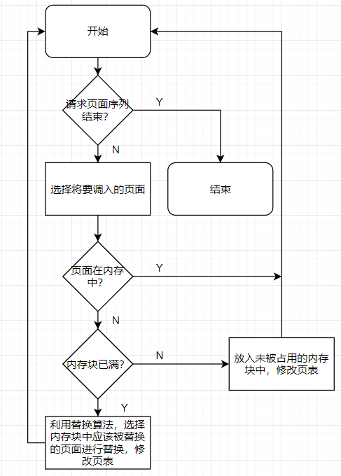
  - 最佳（Optimal）置换算法
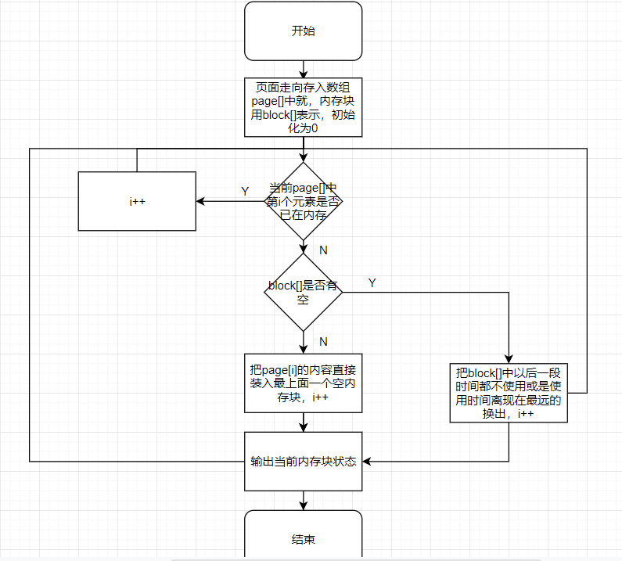
  - 先进先出（FIFO）页面置换算法
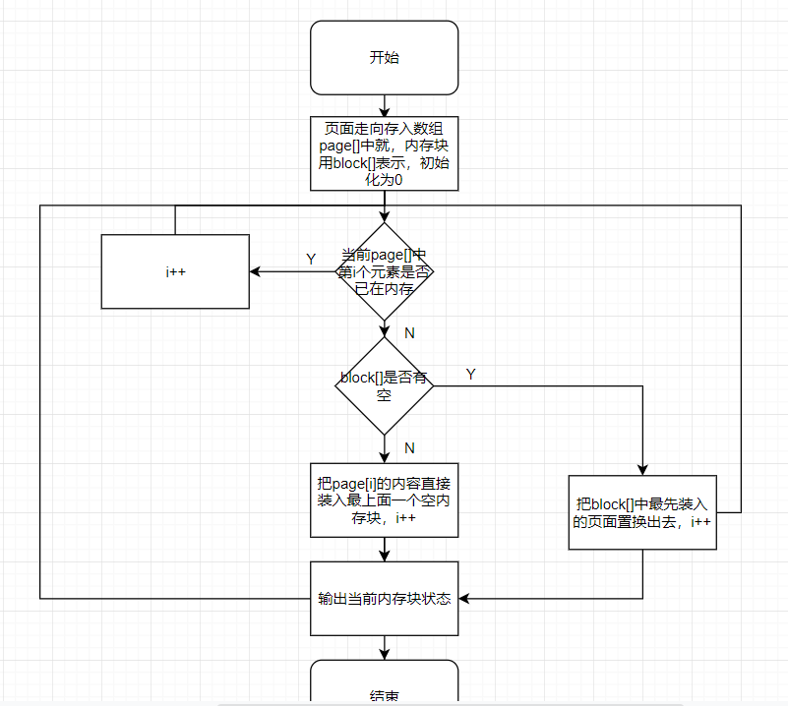
  - 最近最久未使用LRU（Least Recently Used）置换算法的描述
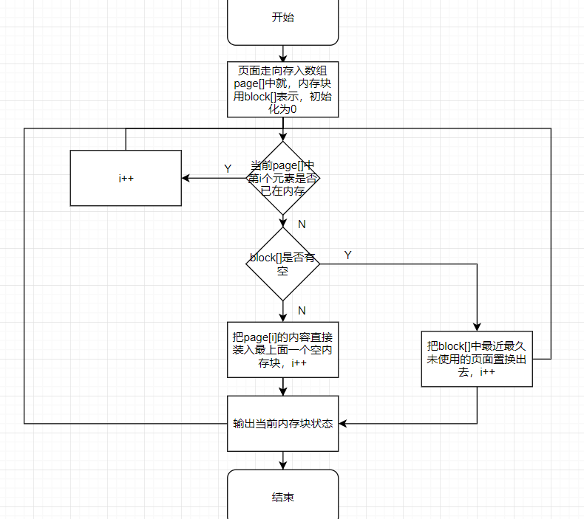
- 运行环境
Windows 10
- 使用工具
Visual C++ 6.0
- 程序代码
最佳（Optimal）置换算法:
#include <stdio.h>
#include <stdlib.h>
#define N 12
#define B 3
int page[N]={1,2,3,4,1,2,5,1,2,3,4,5};//页面序列号
int block[B]={0};//物理块3个，其数值是页号
int C=0;
typedef struct FLAG {
int flags[B];
int counts;
} FLAG;
void opt(int page[],int block[]);
int inBlock(int which);
int findFar(int next);
void Replace(int index,int value);
void disPlay();
int main(void){
printf("最佳（Optimal）置换算法:\n");
opt(page,block);
printf("该算法的缺页数和缺页率分别:\n");
printf("%d,%f\n",C,(float)C/N);
return 0;
}
void opt(int page[],int block[]){
int getIndex;
int i;
for(i=0;i<N;i++){
if(i<3){//前3页号#短缺#进队列
block[i]=page[i];
printf("缺页：NULL->%d\n",page[i]);
C++;
}
else {
if(i==3){
disPlay();
}
if(inBlock(page[i])!=-1){//下一个页面if在物理块中返回index并跳过,反-1
disPlay();
continue;
}
getIndex=findFar(i+1);//从下一个页号，找到最远出现的页面,替换的下标
if(getIndex==-1){
printf("error,not replace obj!\t");
}
else{
Replace(getIndex,page[i]);//由下标找到上一组替换目标，用第二参数替换
C++;
disPlay();
}
}
}
return;
}
//替换block中的物理块
void Replace(int index,int value){
printf("缺页：%d->%d\n",block[index],value);
block[index]=value;
return;
}

//找到最远出现的页面
int findFar(int next){
int index=-1;//error，默认返回不存在的索引
int stop;
FLAG myflag;
myflag.flags[0]=0;
myflag.flags[1]=0;
myflag.flags[2]=0;
myflag.counts=0;
stop = N-next;
while(stop--){
index=inBlock(page[next++]);
if(index!=-1){
myflag.flags[index]=1;
myflag.counts++;
}
else if(myflag.counts==B-1){//有2个不缺值时
break;
}
}
for(index=0;index<B;index++){
if(myflag.flags[index]==0)
break;
}
return index;
}

//下一个页面if在物理块中返回index,反-1
int inBlock(int which){
int i=0;
for(i=0;i<B;i++){
if(block[i]==which)
return i;
}
return -1;
}
//打印一元组
void disPlay(){
int i=0;
while(i<B){
printf("%d\t",block[i++]);
}
printf("\n");
return;
}
先进先出（FIFO）页面置换算法：
#include<stdio.h>
#include<stdlib.h>
#define B 3
#define N 12
typedef struct flag
{
int blocks[B];
int index;
}FLAG;
int page[N]={1,2,3,4,1,2,5,1,2,3,4,5};
int block[B]={0};
int C;
FLAG bflag={{0,0,0},-1};
void disPlay()
{
int i;
for(i=0;i<B;i++)
{
printf("%d\t",block[i]);
}
printf("\n");
}
int inBlcok(int value)
{
int index=-1;
int i;
for(i=0;i<B;i++)
{
if(block[i]==value)
{
index=i;
break;
}
}
return index;
}
int checkFlag()
{
int i=0;
int index=-1;
while(i<B)
{
if(bflag.blocks[i]==1)
{
bflag.blocks[i]=0;
index=i;
break;
}
i++;
}
return index;
}
void fifo()
{
int i=0;
int getIndex;
int getflag;
while(i<N)
{
getIndex=inBlcok(page[i]);
if(getIndex==-1)
{
printf("缺页：%d\n",page[i]);
C++;
if((getflag=checkFlag())!=-1)
{
block[getflag]=page[i];
}
else
{
block[i%B]=page[i];
}
}
disPlay();
i++;
}
}
int main()
{
printf("先进先出（FIFO）页面置换算法\n");
fifo();
printf("该算法的缺页数和缺页率分别是：\n");
printf("%d,%f\n",C,(float)C/N);
return 0;
}
最近最久未使用LRU（Least Recently Used）置换算法的描述:
#include <stdlib.h>
#include <stdio.h>
#define N 12
#define B 3
typedef struct flag{
int fblock[B];//记录各个物理块时间戳
int pflag;//指针
}FLAG;
//全局变量（共享）
int pageArr[N]={1,2,3,4,1,2,5,1,2,3,4,5};//页面走向
int block[B]={0};//物理块3个，其数值是页号
int C=0;
FLAG myflag={{0},0};
void lru();
int inBlock(int value);
void disPlay();
int findMaxTime();
void addStamp();
int main()
{
printf("LRU（Least Recently Used）置换算法的描述:\n");
lru();
printf("该算法的缺页数和缺页率分别是:\n");
printf("%d,%f\n",C,(float)C/N);
return 0;
}
void lru(){
int i;
int getIndex;
int maxOfIndex;
for(i=0;i<N;i++){
if(i<B){//前三个页
block[i]=pageArr[i];
myflag.fblock[i]=B-i;
printf("缺页：%d\n",pageArr[i]);
C++;
}
else{
getIndex=inBlock(pageArr[i]);
if(getIndex==-1){//缺页
maxOfIndex=findMaxTime();
block[maxOfIndex]=pageArr[i];
myflag.pflag=maxOfIndex;
printf("缺页：%d\n",pageArr[i]);
C++;
}
else{
myflag.pflag=getIndex;
}
addStamp();
}
disPlay();
}
}
//给其他加时间戳
void addStamp(){
int i=0;
while(i<B){
if(i!=myflag.pflag)
myflag.fblock[i]++;
else
myflag.fblock[i]=0;
i++;
}
}
//在物理块中就返回索引，否则返回-1
int inBlock(int value){
int index=-1;
int i=0;
while(i<B){
if(block[i]==value){
index=i;
break;
}
i++;
}
return index;
}
//打印一组
void disPlay(){
int i;
for(i=0;i<B;i++){
printf("%d\t",block[i]);
}
printf("\n");
}
//找到时间戳最大的物理块下标
int findMaxTime(){
int i=0;
int index=0;//默认第一个时间戳最大
for(i=1;i<B;i++){
if(myflag.fblock[index]<myflag.fblock[i])
index=i;
}
return index;
}
- 运行结果
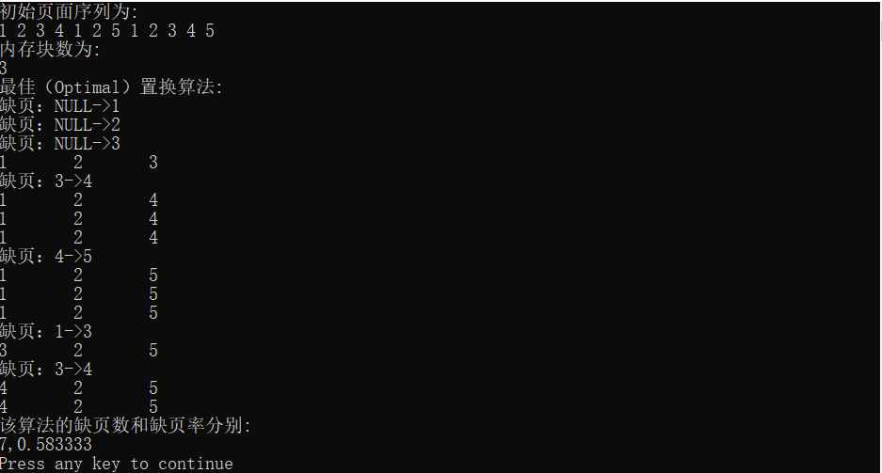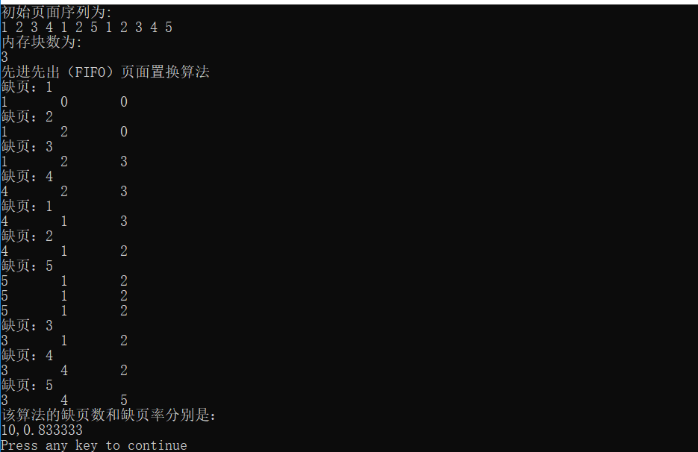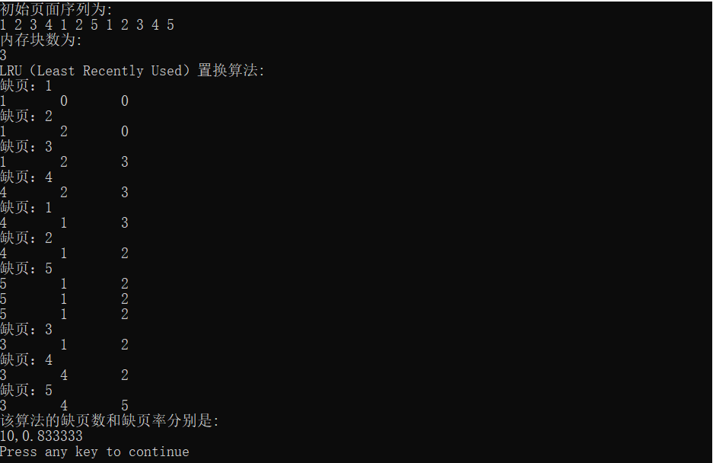
- 分析说明
最佳置换算法可以用来评价其他算法。假定系统为某进程分配了三个物理块，并考虑有以下页面号引用串：
1, 2, 3, 4, 1, 2, 5, 1, 2, 3, 4, 5
进程运行时，先将1,2,3三个页面依次装入内存。进程要访问页面4时，产生缺页中断，根据最佳置换算法，选择第10次访问才需调入的页面3予以淘汰。然后，访问页面1时，因为已在内存中所以不必产生缺页中断。访问页面5时又会根据最佳置换算法将页面4淘汰……依此类推,从上述第一张图中可以看出釆用最佳置换算法时的情况。
可以看到，页面置换的次数为4，缺页率为0.583。
同理其他算法以此类推，先进先出置换算法的页面置换的次数为10，缺页率为0.83，最近最久未使用置换算法的页面置换的次数为10，缺页率为0.83。
由此分析，最佳置换算法是一种理想化算法，具有最好性能（对于固定分配页面方式，本法可保证获得最低的缺页率），但实际上却难于实现，故主要用于算法评价参照。而先进先出置换算法简单直观，但不符合进程实际运行规律，性能较差，故实际应用极少。最后一种最近最久未使用置换算法适用于各种类型的程序，性能较好，但需要较多的硬件支持。

